Интеграция с ФИД для “Дашборд ФОИВ”

Показатели, которые должен присылать ФИД в течение года
Для возможности отражения в рейтинге дашборда ПОС и расчета показателей по Методике, ФИД должен регулярно пушить в ПОС значения следующих показателей с указанием идентификатора корневого ЛКО ФОИВа, по которому передается показатель:

Код | Название показателя | Допустимое значение
OG | Внедрение компонента опросов и голосований | десятичная дробь с точностью до сотых в диапазоне от -1 до 1
A2 | В опросе федерального уровня приняли участие более 1000 человек | десятичная дробь с точностью до сотых в диапазоне от -1 до 1
A3 | На базе компонента опросов и голосований проведено крупное социально-значимое мероприятие (более 100 тыс. респондентов) | десятичная дробь с точностью до сотых в диапазоне от -1 до 1

Концепция распределения по отчетным периодам показателей, получаемых из ФИД в течение года
Отображение на дашборде ФОИВ в определенном отчетном периоде значений, полученных из ФИД, и использование их в расчете итогового показателя за данный отчетный период, следующим образом зависит от конкретного времени получения значений показателей из ФИД:
- Для показателя OG используется последнее значение, полученное из ФИД за все время до конца месяца, следующего за отчетным месяцем, а именно (описание “в реальном времени”):
  - для рейтинга за текущий месяц (нарастающим итогом с начала текущего года) - последнее, полученное до момента текущего пересчета показателей;
  - для рейтинга за прошлый, по отношению к текущему, месяц (нарастающим итогом с начала текущего года) - последнее, полученное до момента текущего пересчета показателей;
Примечание. Обратите внимание, что в текущем месяце продолжается пересчитываться и обновляться рейтинг за прошлый месяц на основе показателей, получаемый из ФИД в течение текущего месяца.
  - для рейтинга, зафиксированного нарастающим итогом на конец любого отчетного месяца текущего года, кроме текущего месяца и прошлого, по отношению к текущему, месяца, - последнее, полученное до конца месяца, следующего за отчетным.
  - для рейтинга на конец прошлого года нарастающим итогом с начала прошлого года:
    - в январе текущего года - последнее, полученное до момента текущего пересчета показателей.
Примечание. Обратите внимание, что в январе продолжается пересчитываться и обновляться рейтинг “на конец прошлого года” на основе значений, получаемых из ФИД в до конца января текущего года.
    - в остальной период текущего года - последнее, полученное до конца января текущего года (показатель “за прошлый год” фиксируется только по истечении января текущего года и больше не изменяется).
  - для рейтинга за каждый отчетный месяц прошлого года (нарастающим итогом с начала прошлого года) - показатель уже был зафиксирован как описано в п.1.3, т.е. актуальным считается последнее значение, полученный за все время до конца месяца, следующего за отчетным.

- Для показателей A2 и A3 используется последнее значение, полученное из ФИД в период с 01 февраля отчетного года до конца месяца, следующего за отчетным месяцем, а именно (описание “в реальном времени”):
  - для рейтинга за текущий месяц (нарастающим итогом с начала текущего года):
    - если текущим является Январь, то значения считаются равными 0 (значения, получаемые из ФИДа в течение января, не учитываются для текущего года, но считаются актуальными на конец предыдущего года, т.е. на декабрь предыдущего года);
    - если текущим является любой месяц, кроме Января - последнее, полученное в период с 01 февраля текущего года до момента текущего пересчета показателей;
  - для рейтинга за прошлый, по отношению к текущему, месяц (нарастающим итогом с начала текущего года) - последнее, полученное в период с 01 февраля текущего года до момента текущего пересчета показателей;
Примечание. Обратите внимание, что в текущем месяце продолжается пересчитываться и обновляться рейтинг за прошлый месяц на основе показателей, получаемых из ФИД в течение текущего месяца.
  - для рейтинга, зафиксированного нарастающим итогом на конец любого месяца текущего года, кроме текущего месяца и прошлого, по отношению к текущему, месяца, - последнее, полученное в период с 01 февраля текущего года до конца месяца, следующего за отчетным.
  - для рейтинга на конец прошлого года нарастающим итогом с начала прошлого года:
    - в январе текущего года - последнее, полученное в период с 01 февраля прошлого года до момента текущего пересчета показателей.
Примечание. Обратите внимание, что в январе продолжается пересчитываться и обновляться рейтинг “на конец прошлого года” на основе показателей, получаемых из ФИД в январе.
    - в остальной период текущего года - последнее, полученное в период с 01 февраля прошлого года до 01 февраля текущего года (показатель “за прошлый год” фиксируется только по истечении января текущего года и больше не изменяется).
  - для рейтинга за каждый месяц прошлого года (нарастающим итогом с начала прошлого года) - показатель уже был зафиксирован в прошлом году как описано в п.2.3, т.е. актуальным считается последнее значение, полученное в период с 01 февраля прошлого года до конца месяца, следующего за отчетным.

Во всех случаях, когда за указанный выше соответствующий период из ФИД не было получено значение по соответствующему показателю, то значение считается = 0.

Подробное описание для каждой вкладки Дашборда на UI:
- Для Текущего рейтинга:
  - В течение всего года, кроме временного периода с 00:00:00 часов 1 января до 23:59:59 часов 31 января (то есть кроме времени, когда январь является текущим месяцем), для рейтинга по текущему месяцу, который отображается на вкладке “Текущий рейтинг -> [текущий месяц]”, будут считаться актуальными и использованы на дашборде:
  - Для показателя OG: последнее значение, которое когда-либо было получено из ФИД до момента, в который запускается текущий пересчет значений показателей на дашборде. Если значения никогда не были получены, то значение будет считаться равным 0.
  - Для показателей A2 и A3: последние значения, полученные из ФИД в период с 00:00:00 часов 01 февраля текущего года до момента, в который запускается текущий пересчет значений показателей на дашборде. Если в этот период значения получены не были, то значения считаются равными 0.


  - В период с 00 часов 01 января до 23:59 часов 31 января для рейтинга по текущему месяцу Январь, который отображается на вкладке “Текущий рейтинг -> Январь”, будут считаться актуальными и использованы на дашборде:
  - Для показателя OG: последнее значение, которое когда-либо было получено из ФИД до момента, в который запускается текущий пересчет значений показателей на дашборде. Если значения никогда не были получены, то значение будет считаться равным 0.
  - Для показателей A2 и A3: значения считаются не полученными и равными 0. Примечание: данные по этим показателям, получаемые из ФИД в течение января, учитываются как актуальные на конец предыдущего года.
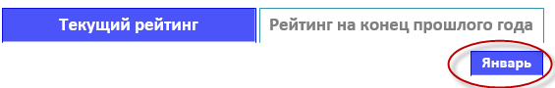

  - Для рейтинга по предыдущему месяцу, который отображается на вкладке “Текущий рейтинг -> [месяц, предыдущий к текущему]” будут считаться актуальными и использованы на дашборде:
  - Для показателя OG: последнее значение, которое когда-либо было получено из ФИД до момента, в который запускается текущий пересчет значений показателей на дашборде. Если значения никогда не были получены, то значение будет считаться равным 0.
  - Для показателей A2 и A3: последние значения, полученные из ФИД в период с 00:00:00 часов 01 февраля текущего года до момента, в который запускается текущий пересчет значений показателей на дашборде. Если в этот период значения получены не были , то значения будут считаться равными 0.


  - Для рейтинга по каждому из предыдущих к “предыдущему по отношению к текущему на данный момент” месяцу, который отображается на вкладках “Текущий рейтинг -> [любой месяц, предыдущий к “предыдущему по отношению к текущему” месяцу]”, будут считаться актуальными и использованы на дашборде:
  - Для показателя OG: последнее значение, которое было получено из ФИД до 23:59:59 часов последнего дня месяца, являющегося следующим по отношению к отчетному. Если значения никогда не были получены, то значение будет считаться равным 0.
Пример. Текущий месяц - Июнь. Актуальным OG для рейтинга:
- за Апрель должны считаться данные, самые последние из полученных до 00:00:00 часов 01 июня;
- за Март должны считаться данные, самые последние из полученных до 00:00:00 часов 01 мая;
- и т.д.
  - Для показателей A2 и A3: последние значения, полученные из ФИД в период с 00:00:00 часов 01 февраля текущего года до 23:59:59 часов последнего дня месяца, являющегося следующим по отношению к отчетному. Если в этот период значения получены не были , то значения будут считаться равными 0.
Пример. Текущий месяц - Июнь. Актуальными A2 и A3 для рейтинга:
- за Апрель должны считаться данные, самые последние из полученных в период с 00:00:00 часов 01 февраля текущего года до 00:00:00 часов 01 июня;
- за Март должны считаться данные, самые последние из полученных в период с 00:00:00 часов 01 февраля текущего года до 00:00:00 часов 01 мая;
- и т.д.

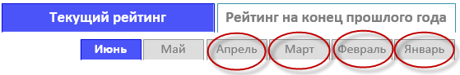

- Для Рейтинга на конец прошлого года:

  - В период с 00:00:00 часов 01 января до 23:59:59 часов 31 января (то есть в то время, когда Январь является текущим месяцем), для рейтинга по предыдущего году, который отображается на вкладке “Рейтинг на конец прошлого года -> Декабрь”, будут считаться актуальными и использованы на дашборде:
  - Для показателя OG: последнее значение, которое когда-либо было получено из ФИД до момента, в который запускается текущий пересчет значений показателей на дашборде. Если значения никогда не были получены, то значение будет считаться равным 0.
  - Для показателей A2 и A3: последние значения, полученные из ФИД в период с 00:00:00 часов 01 февраля прошлого года до момента, в который запускается текущий пересчет значений показателей на дашборде. Если в этот период значения получены не были, то значения будут считаться равными 0.

  - Для рейтинга по предыдущего году, который отображается на вкладке “Рейтинг на конец прошлого года -> Декабрь”, в течение всего года, кроме временного периода с 00:00:00 часов 1 января до 23:59:59 часов 31 января (то есть кроме того времени, когда январь является текущим месяцем):
  - Для показателя OG: последнее значение, которое когда-либо было получено из ФИД до 00:00:00 часов 01 февраля текущего года. Если значения никогда не были получены, то значение будет считаться равным 0.
  - Для показателей A2 и A3: последние значения, полученные из ФИД в период с 00:00:00 часов 01 февраля прошлого года до 00:00:00: часов 01 февраля текущего года. Если в этот период значения получены не были, то значения будут считаться равными 0.

  - Для рейтинга на конкретный месяц предыдущего года, кроме декабря, который отображается на всех вкладках “Рейтинг на конец прошлого года -> [любой месяц, кроме Декабря]” актуальные значения показателей зафиксированы в предыдущем году как описано в п.1.4, т.е. последнее значение, полученное в период с 01 февраля прошлого года до 23:59:59 часов последнего дня месяца прошлого года, следующего за отчетным.

Обратите внимание, что в разделе АРМ Общесистемного администратора “Рейтинг РЦТ ФОИВ”-> Внешние данные” будут отображаться только последние значения, получаемые по каждому показателю. Является ли отображаемое значение показателя актуальным для соответствующего отчетного периода (вкладки дашборда) можно будет определить только по дате его получения, которая также отображается в настройках. Редактирование значений показателей, полученных из ФИД, через UI недопустимо.

Файл отчета, который должен присылать ФИД в течение года
Для возможности выполнения требований заказчика по доступности для скачивания файла отчета по “опросам” из раздела Дашборда РЦТ ФОИВ в установленном заказчиком формате, ФИД должен регулярно пушить в ПОС табличный файл следующей структуры: https://docs.google.com/spreadsheets/d/1y25drRllLSgpZSmt6nHVWdb6FPMp6KFC/edit#gid=1325725315

Скриншот для примера:
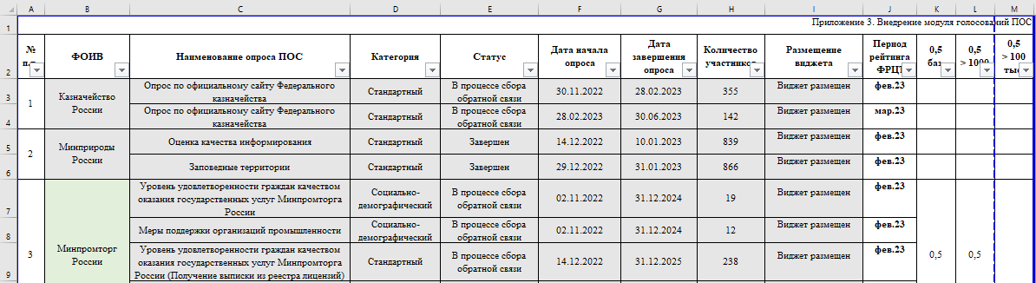
Пример формата требуемого файла .xlsx прилагается к настоящему документу.

Концепция распределения по отчетным периодам файла отчета для скачивания, получаемого из ФИД в течение года
Общая концепция: для скачивания за конкретный отчетный месяц будет предоставляться файл, полученный из ФИД последним за все время до конца месяца, следующего за отчетным месяцем. В течение Января каждого года за Январь файл предоставляться не будет (данные считаются неизвестными). Файлы, получаемые из ФИД в январе, будут считаться полученными для предыдущего отчетного года.

На примере вкладок дашборда, файл для скачивания будет определяться следующим образом в зависимости от времени получения файла (описание “в реальном времени”):
- Для рейтинга за текущий месяц в период с 00 часов 01 января до 23:59 часов 31 января, т.е. когда текущим является Январь, для скачивания файл НЕ предоставляется (данные по Опросам за Январь считаются ещё неизвестными).
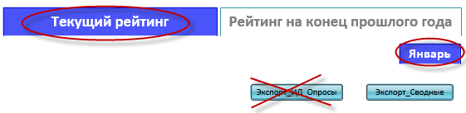

- Для рейтинга за текущий месяц в течение всего года, кроме временного периода с 00:00:00 часов 1 января до 23:59:59 часов 31 января (т.е. когда текущим является любой месяц, кроме Января), для скачивания предоставляется последний файл, полученный в период с 00:00:00 часов 01 февраля текущего года до момента текущего пересчета показателей.
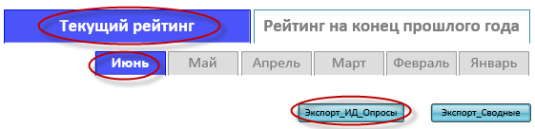

- Для рейтинга за предыдущий, по отношению к текущему, месяц (нарастающим итогом с начала текущего года), для скачивания предоставляется последний файл, полученный в период с 00:00:00 часов 01 февраля текущего года до момента текущего пересчета показателей.
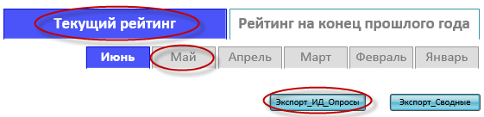

- для рейтинга, зафиксированного нарастающим итогом на конец любого отчетного месяца текущего года, кроме текущего месяца и предыдущего, по отношению к текущему, месяца, для скачивания предоставляется последний файл, полученный в период с 00:00:00 часов 01 февраля текущего года до 23:59:59 часов последнего дня месяца, следующего за отчетным..
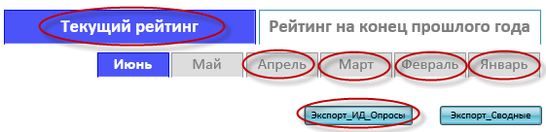

- для рейтинга на конец прошлого года (декабрь) нарастающим итогом с начала прошлого года:
    - в течение января текущего года, т.е. в период с 00 часов 01 января до 23:59 часов 31 января, для скачивания предоставляется последний файл, полученный в период с 01 февраля прошлого года до момента текущего пересчета показателей.
Примечание. Обратите внимание, что в январе продолжается пересчитываться и обновляться рейтинг “на конец прошлого года” на основе показателей, получаемый из ФИД в январе.
    - в течение всего года, кроме временного периода с 00:00:00 часов 1 января до 23:59:59 часов 31 января , т.е. кроме того времени, когда январь является текущим месяцем - последний файл, полученный в период с 01 февраля прошлого года до 01 февраля текущего года (показатель “за прошлый год” фиксируется только по истечении января текущего года и больше не изменяется).
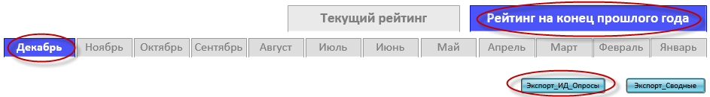

- для рейтинга за каждый месяц прошлого года (нарастающим итогом с начала прошлого года),
для скачивания предоставляется файл, зафиксированный в прошлом году как описано в п.4), т.е. полученный в период с 01 февраля прошлого года до 23:59:59 часов последнего дня месяца прошлого года, следующего за отчетным..
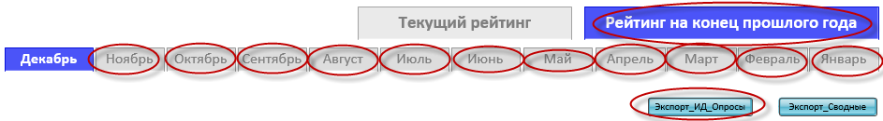

Методы
Должна быть создана учетная запись внешней системы, обладающей правами доступа только к нижеописанным методам.
1) Должен быть разработан метод, с помощью которого из ФИД в ПОС в каждому запросы должны передаваться:
- Идентификатор корневого ЛКО ФОИВа;
- название показателя;
- значение показателя.

Для каждого принимаемого значения показателя должен быть указан Идентификатор корневого ЛКО ФОИВа из ПОС.

Метод: POST /integration/foiv-rating/measures

Запрос:
[
{"opaId": 1, "name": "ОG", "value": 0},
{"opaId": 1, "name": "A2", "value": 0,5},
{"opaId": 1, "name": "A3", "value": 0,5},
{"opaId": 2, "name": "OG", "value": 0,5},
{"opaId": 3, "name": "OG", "value": 0,5},
...
]
Структура запроса:
№ | Поле | Тип | Описание | Комментарий
0. | content
1. | opaId | integer($int64) | ID Организации(ЛКО)
2. | name | string | Код показателя | Допустимые значения: OG, А2, А3
3 | value | double | Значение показателя | десятичная дробь с точностью до сотых в диапазоне от -1 до 1

Ответ:
200 - ок;
400 - если тело запроса содержит некорректные данные, то ответ будет содержать следующий объект:
{
"fields": {},
"messages": []
}

Где messages - массив строк, каждая из которых может принимать одно из значений:
- Тело запроса имеет некорректную структуру
- корневой ЛКО типа ФОИВ с <opaid> не найден
- Показатель <name> не найден
- Недопустимое значение показателя <name> для ФОИВа <opaId>.

Валидации:
- ИД ФОИВа ПОС корректен;
- Наименование показателя - одно из таблицы ниже;
- Значение показателя допустимое.

2) Должен быть разработан метод, с помощью которого внешняя система будет пушить в ПОС файл табличного формата, ссылка на который расположена в описании в разделе Файл отчета, который должен присылать ФИД в течение года.

Метод: POST /integration/foiv-rating/report

